Новая коронавирусная инфекция передается от больного человека к здоровому человеку через близкие контакты. Когда человек чихает или кашляет рядом с вами. Когда капельки слизи изо рта и носа больного попадают на поверхности, к которым вы прикасаетесь.
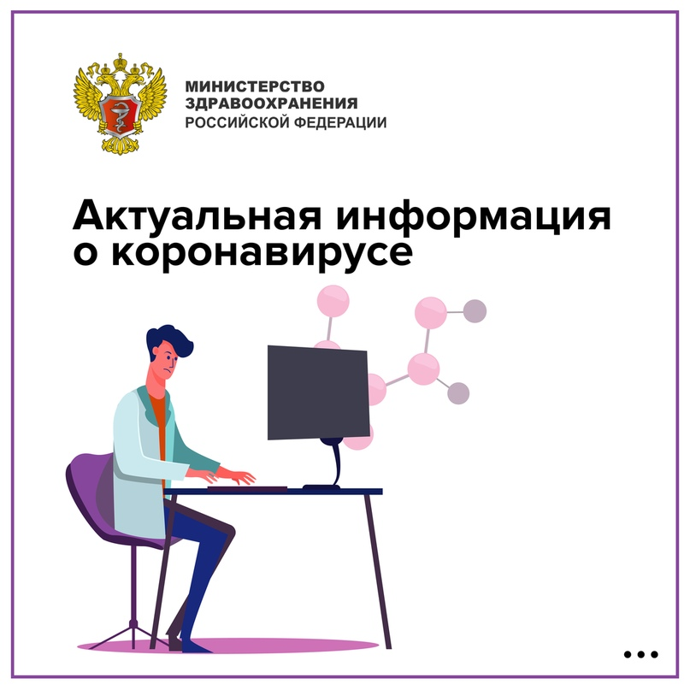
Люди «серебряного возраста» старше 60 лет в группе особого риска. Именно у пожилых из-за нагрузки на иммунную систему возможны осложнения, в том числе такие опасные как вирусная пневмония. Эти осложнения могут привести к самым печальным исходам.
Для того, чтобы этого избежать, воспользуйтесь следующими рекомендациями:
- Постарайтесь реже посещать общественные места. По возможности реже пользуйтесь общественным транспортом, особенно в часы пик. Сократите посещение магазинов и торговых центров, МФЦ, банков.
- Попросите своих близких или сотрудников социальной службы помочь с оплатой коммунальных услуг, приобретением продуктов или необходимых товаров дистанционно.
- Если Ваши близкие вернулись из-за границы и у них появились признаки простуды – ограничьте с ними контакты и настоятельно требуйте их обращения за медицинской помощью. Ваш мудрый совет поможет сохранить здоровье Вас и Ваших родных!
- Часто мойте руки с мылом, гигиена очень важна для Вашего здоровья. Мойте их после возвращения с улицы, из общественных мест, после контактов с упаковками из магазинов, перед приготовлением пищи.
- Не трогайте грязными руками лицо, рот, нос и глаза – так вирус может попасть в Ваш организм.
- Запаситесь одноразовыми бумажными платочками. При кашле и чихании прикрывайте ими рот и нос и выбрасывайте салфетку сразу после использования.
- Пользуйтесь влажными салфетками для дезинфекции. Протирайте ими сумки, телефоны, книги и другие предметы, которые были вместе с Вами в общественных местах и в транспорте.
- Если Вы заболели или почувствовали себя нехорошо (не только в связи с простудными признаками, но и по другим проблемам со здоровьем, например, давлением) – не ходите в поликлинику, а вызывайте врача на дом.
- Если Вы заболели простудой, а среди Ваших близких люди выезжали за рубеж в последние 2 недели, обязательно скажите об этом врачу. Он назначит анализ на новую коронавирусную инфекцию.
Берегите себя и будьте здоровы!

